ВНИМАНИЕ, РОДИТЕЛИ!
«Одежда, которая дарит безопасность»
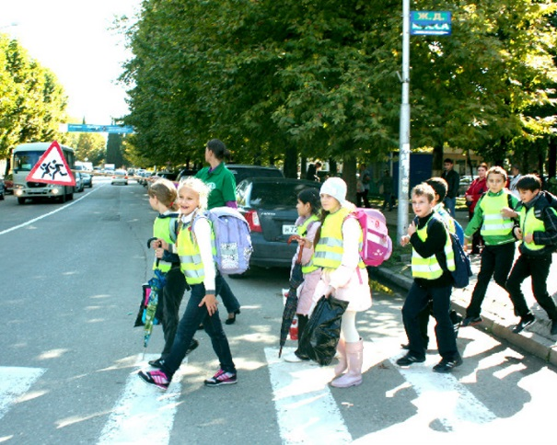

Правила дорожного движения РФ рекомендуют пешеходам, при движении по обочинам или краю проезжей части в темное время суток или в условиях недостаточной видимости иметь на своей одежде светоотражающие элементы. Светоотражающие элементы будут совсем не лишними и при переходе дороги по пешеходным переходам, так как они обеспечивают безопасность пешеходов и, в первую очередь, детей, поскольку дети являются наиболее незащищенными участниками дорожного движения. Водители обнаруживают пешехода, имеющего светоотражающие элементы со значительно большего расстояния по сравнению с пешеходами без них: если машина движется с включенным ближнем светом фар, расстояние увеличивается с 25* 40 метров до 130*140, а если с дальним – до 400 метров. По результатам исследования, расстояние с которого «обозначенный пешеход» становится более заметен водителю проезжающего автомобиля, увеличивается в 1,5*3 раза. А это дает дополнительное время на принятие наиболее правильного решения, тем самым снижается риск наезда транспортного средства на пешехода. Специальная начинка светоотражателей позволяет отражать свет в том же направлении, откуда он падает. Светоотражающий элемент будет виден всегда. Дождь, снег, туман – не помеха. На рынке в ассортименте товаров представлены фликеры, тесьма, готовая одежда, школьные портфели, санки, коляски с деталями из светоотражающих материалов и др.
Уважаемые родители, с сокращением светового дня сделайте все возможное, чтобы Вашего ребенка было видно издалека!
Фликер - это маленькие маячки, светоотражатели, которые пешеходы обязаны носить в тёмное время суток. Купить их можно практически везде, и стоят они совсем дешево.
Давайте рассмотрим, какие виды фликеров бывают:
•Фликер*значок. Это самый удобный вид фликера (могут быть машинки, смайлики, сердечки). Значок можно прикрепить к рукаву куртки, на детскую шапочку, на рюкзак школьника.
•Фликер*подвеска имеет в комплекте шнурок. Можно надеть на грудь. Самый дешёвый, но не самый удобный вариант.
•Фликер*брелок удобно прикрепить к сумке или к рюкзаку.
•Фликер*браслет представляет собой металлическую полоску со светоотражающим покрытием. На руке его носить не очень удобно, а вот на ручке сумки ему самое место.
•Фликер*наклейка крепится на одежде с помощью термоактивного клея. Выпускается различных форм и дизайнов. Удобно * наклеил и забыл.
Выпускаются также светоотражающие повязки на руку, ремни, жилеты, самоклеющиеся ленты для самостоятельного оформления колясок, наборы для велосипедистов. Несмотря на большое количество вариантов светоотражателей, определяющим фактором выбора фликера является цвет. Лучше всего отражают свет фликеры белого и лимонного цветов. Фликеры именно этих двух цветов рекомендуют приобретать сотрудники ГАИ. Фликер закрепляют таким образом, чтобы на него попадал свет фар автомобилей. Производители фликеров рекомендуют крепить светоотражатели с двух сторон одежды и коляски. Некоторые носят фликеры на шапочке слева, на рукаве куртки справа, брелок на рюкзаке и штаны со светоотражающими полосками. В данном случае принцип "кашу маслом не испортишь" работает на 100 процентов.
Как ухаживать за фликером? Значки, браслеты, подвески достаточно периодически протирать влажной тканью. Одежду с наклейками, повязки на тканевой основе, жилеты можно стирать при 30 градусах. Конечно, ношение светоотражателй рекомендовано ПДД РФ, но, как известно, рекомендации рекомендациями, а жизнь диктует свои законы. Так владельцы авто единодушны * фликеры действительно делают пешеходов на дороге более заметными. Конечно, фликер не сделает вас неуязвимыми, но он поможет сделать первый шаг навстречу безопасности. И, возможно, даже спасет чью-то жизнь.

